

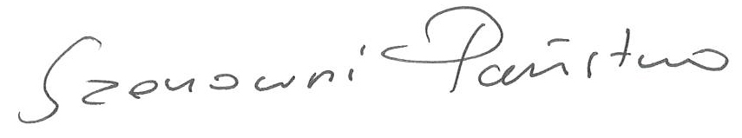

Z ogromną satysfakcją przekazuję Państwu wyjątkową publikację „Prokuratury i Prawa” zatytułowaną „Prokuratura w służbie państwu i społeczeństwu”. Została ona przygotowana dla upamiętnienia wydarzenia historycznego, jakim jest Dzień Prokuratury – święto, które w tym roku będzie obchodzone po raz pierwszy.
Rozporządzeniem Ministra Sprawiedliwości z dnia 25 sierpnia 2021 r. zmieniającym rozporządzenie – Regulamin wewnętrznego urzędowania powszechnych jednostek organizacyjnych prokuratury (Dz. U. z 2021 r., poz. 1590) ustanowiony został Dzień Prokuratury, który będzie corocznie obchodzony w dniu 11 lipca. Data święta nawiązuje do dnia wydania w 1932 r. przez Prezydenta Rzeczypospolitej Polskiej rozporządzenia wprowadzającego kodeks karny Odrodzonej Rzeczypospolitej, zwany – od nazwiska autora rozwiązań objętych jego ramami – Kodeksem Makarewicza. Kodeks ten stanowił pierwszą pełną i nowoczesną regulację prawa karnego materialnego niepodległej Polski.
Uzasadnieniem do ustanowienia Dnia Prokuratury było uhonorowanie odpowiedzialnej i doniosłej służby prokuratorów na rzecz polskiego państwa i społeczeństwa. Święto ma służyć docenieniu pracy wszystkich osób zatrudnionych w prokuraturze oraz popularyzowaniu w społeczeństwie jej znaczenia w nowoczesnym i demokratycznym państwie. Ma też być asumptem do poczynienia refleksji nad funkcjonowaniem prokuratury oraz stawianymi przed nią wyzwaniami.
Jedną z inicjatyw podjętych w ramach inauguracji tego święta było wydanie niniejszej publikacji poświęconej prokuraturze, jej roli i umiejscowieniu wśród organów ścigania oraz instytucji wymiaru sprawiedliwości.
Zaproszenia do współtworzenia publikacji zostały skierowane zarówno do osób kierujących instytucjami na co dzień blisko współpracującymi z prokuraturą w realizacji jej ustawowych zadań, jak i do prokuratorów oraz do przedstawicieli świata nauki.
Dziękuję wszystkim Autorom za wkład w publikację, zaś Państwa – Czytelników zapraszam do tej ciekawej lektury.

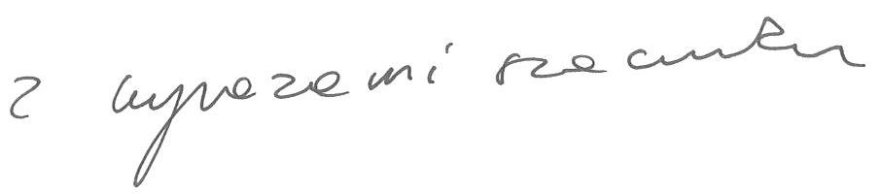
Pierwszy Zastępca Prokuratora Generalnego
Prokurator Krajowy
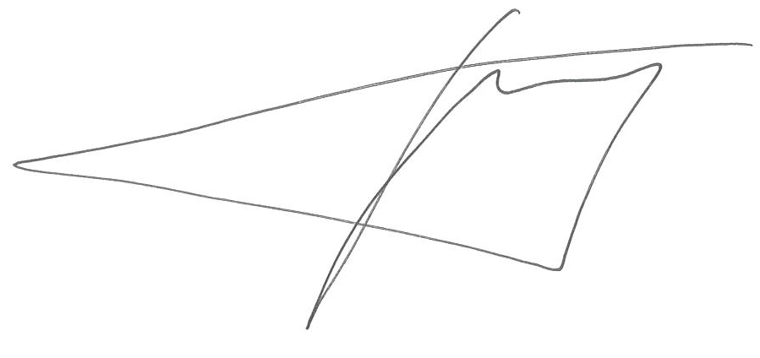
Dariusz Barski

